**MarketPlace Los Alpes**

**Ciclo 2**



**Nombre Proyecto:** MarketPlace Los Alpes

**Fecha:** Octubre 20 de 2011

**Realizado por:**

|  |  |  |
| --- | --- | --- |
| **Persona** | **Rol** | **Código Uniandes** |
| Carlos Ernesto González Vargas | Líder del Grupo | 200819123 |
| Sandra Milena Gómez Ríos | Líder de Planeación | 201110951 |
| Andrés Mauricio Erazo Benavides | Líder de Soporte | 201110949 |
| David Pérez Chibuque | Líder de Calidad | 201117818 |
| Willian Alejandro Idrobo Luna | Líder de Desarrollo | 201110544 |
| Erik Fernando Arcos Franco | Líder de Desarrollo | 201110856 |

**Control de versiones**

|  |  |  |  |
| --- | --- | --- | --- |
| **Versión** | **Fecha** | **Autor** | **Descripción del Cambio** |
| 1.00 | Octubre 4 de 2011 | Ingenium | Creación del documento |
| 1.01 | Octubre 9 de 2011 | Ingenium | Revisión del documento |
|  |  |  |  |
|  |  |  |  |

 

**Índice de Contenido**

**1.** **Introducción** 5

**2.** **Objetivo** 5

**3.** **Objetivos Específicos** 5

**4.** **Estrategia** 6

**4.1.** **Metodología** 6

**4.2.** **Esquema reuniones** 7

**4.3.** **Roles y Asignación de Tareas** 7

**4.4.** **Artefactos relacionados con la estrategia** 9

**5.** **Alcance** 12

**5.1.** **Alcance del ciclo** 12

**5.2.** **Criterios** 12

**5.3.** **Resultados y Análisis** 12

**6.** **Planeación y Seguimiento** 13

**6.1.** **Estimación de tiempos** 13

**6.2.** **Plan de Trabajo** 14

**6.3.** **Seguimiento de tiempos** 16

**6.4.** **Resultado (estimado vs real) y Análisis (problemas, razonamiento)** 16

**7.** **Riesgos** 17

**7.1.** **Descripción de riesgos** 17

**8.** **Plan de Pruebas** 21

**9.** **Reporte de incidencias** 23

**10.** **Producto** 26

**10.1.** **Descripción del Producto** 26

**10.1.1.** **BPEL** 26

**10.1.2.** **Presentación** 29

**10.1.3.** **OSB** 31

**10.1.4.** **Aplicaciones Legado** 31

**10.2.** **Descripción adiciones/modificaciones** 37

**10.2.1.** **Presentación** 37

**10.2.2.** **OSB** 38

**10.2.3.** **Aplicaciones Legado** 38

**10.3.** **Aspectos a Resaltar del producto final** 40

**10.3.1.** **Javadoc para las Aplicaciones Legado** 40

**10.3.2.** **Consulta a WS de FedEx para calcular el Overhead** 41

**10.3.3.** **Manejo de SoapUI para la prueba de los servicios web desplegados** 41

**10.3.4.** **Definición de Sets de Datos de Prueba en SQL** 42

**10.3.5.** **Uso de DotProject para el Seguimiento** 42

**10.3.6.** **Uso del IssueTracker para el manejo de incidencias** 42

**11.** **Postmortem** 44

**11.1.** **Lecciones aprendidas** 44

**11.2.** **Problemas detectados** 44

**11.3.** **Plan de mejoramiento detallado** 44

**11.4.** **Plan global ciclo 3** 44

**12.** **Conclusiones** 45

**Lista de Figuras**

Figura 1. Listado de Incidencias 24

Figura 2. Creación de una incidencia 24

Figura 3. Descripción de una incidencia 25

Figura 4. Proceso de orden de compra con subasta inversa 26

Figura 5. Proceso de Subasta inversa 28

Figura 6. Mapa de Navegación 29

Figura 4. Diagrama de entidad-relación de la base de datos Transact 31

Figura 5. Ejemplo documentación operación web en javadoc 40

Figura 6. Consulta Web a FedEx 41

Figura 5. Herramienta DotProject 42

**Lista de Tablas**

Tabla 1. Asignación de Roles 7

Tabla 2. Tareas Identificadas 8

Tabla 3. Tareas Identificadas 9

Tabla 4. Formato de Acta de Reunión de Seguimiento 11

Tabla 5. Referencia para la estimación del proceso 13

Tabla 6. Estimación de tiempo de Desarrollo del ciclo 2 13

Tabla 7. Referencia para la estimación 14

Tabla 8. Datos recolectados durante el ciclo 1 14

Tabla 9. Estimación de tiempo de Desarrollo del ciclo 2 14

Tabla 10. Plan de Trabajo 15

Tabla 11. Riesgo RN01 17

Tabla 12. Riesgo RN02 17

Tabla 13. Riesgo RN03 18

Tabla 14. Riesgo RN04 18

Tabla 15. Riesgo RN05 19

Tabla 16. Riesgo RN06 19

Tabla 18. Comparación de Herramientas de manejo de incidencias 23

Tabla 18. Actividades del proceso de compra 27

Tabla 19. Actividades del proceso de Subasta Inversa 28

Tabla 20. Portafolio de Servicios BPEL 28

Tabla 21. Portafolio de servicios usados por la capa de presentación 30

Tabla 19. Modificaciones realizadas a la base de datos 32

Tabla 20. Portafolio de servicios TransactAuctionManagement 34

Tabla 24. Modificaciones en Presentación 37

Tabla 21. Modificaciones en Aplicaciones Legado 38

**MarketPlace Los Alpes Internacional**

**Ciclo 2**

1. **Introducción**

Este documento presenta el producto y proceso desarrollados en el ciclo 1 de proyecto 3, se presentan los pasos de la metodología de desarrollo TSP, utilizada como base para el proceso, los resultados del producto son presentados a través de un conjunto de artefactos que resaltan las modificaciones realizadas sobre el As-Is.

1. **Objetivo**

El principal objetivo es presentar los resultados del proceso y producto del ciclo 1 de proyecto 3, para ello se realiza el postmortem de lo que se planeo y como se desarrollo el proyecto realmente, realizando un análisis de los resultados obtenidos y lo que se debe mejorar en el próximo ciclo.

1. **Objetivos Específicos**

* Mostrar el proceso de desarrollo de software realizado para afrontar el proyecto.
* Presentar el diseño del producto realizado de acuerdo a las modificaciones que se consideraron necesarias en proyecto 1 y 2.
* Presentar el diseño del producto desarrollado.
* Presentar el postmortem del ciclo1, con las experiencias, riesgos y problemas que se esperan utilizar para la estrategia y planificación del ciclo 2.

1. **Estrategia**

En este ciclo se definieron estrategias para la planeación e implementación principalmente. El principal cambio que se realizó con respecto al ciclo 1 fue la forma en que se realizó la planeación, la cual inicio con una reunión de todos los integrantes del grupo en donde se analizó el proceso, los objetivos, se definió la estrategia y la planificación de forma conjunta y no dejar esas tareas asignadas o una o dos personas. El propósito de esto es que todos los integrantes tengan claro el proceso y la entrega que debe ser realizara al final del ciclo.

Para la implementación del proceso, definimos como estrategia dividir el proceso en partes pequeñas pero que esas partes tengan un recorrido completo por todos los niveles de la arquitectura (Proveedores, Aplicaciones, Servicios, Procesos, Canales) y que estas partes sean una parte funcional del proceso.

Para este caso, subasta inversa, se analizó el estado actual y se realizó una comparación con lo que se desea incluir. Al finalizar ese análisis se obtuvo como resultado una serie de actividades de desarrollo, diseño, diagramas, tablas, que nos sirvió de soporte para entender el problema. Con esta información recolectada y junto a la experiencia adquirida en el ciclo anterior se inició la fase de planeación y estimación. Esta fase de planeación se vio influencia por la experiencia adquirida en el ciclo anterior ya que se tomó como premisa que el estado actual del proceso de subasta inversa en el Marketplace no estaba funcionando en su totalidad y que sería necesario entrar a realizar ajustes y entender como estaba hecho. Por este motivo la planificación incluye actividades de desarrollo del proceso y junto a esto las modificaciones planteadas en la arquitectura empresarial.

Ya en más detalle de la planeación como se dijo anteriormente se realizó una división del proceso, este quedo dividido en cuatro partes y encada parte se hacen desarrollos en bases de datos, aplicaciones legados, OSB, BPEL y presentación, estas partes del proceso definidas son las siguientes:

* Parte uno: Se trabaja en la creación de una orden de compra y la creación de la subasta inversa.
* Parte dos: Se asignan e informan las subastas a los fabricantes que cumplen con el producto solicitado.
* Parte tres: El fabricante realiza la oferta sobre la subasta y la envía al sistema para que la procese posteriormente.
* Parte cuatro: Se realiza la subasta, se incluye la información del overead en caso de que sea un fabricante internacional, se le informa a las partes el ganador de la subasta.

Al finalizar actividades de una parte del proceso se inicia con el desarrollo de la siguiente dependiendo de la asignación que tenga cada recurso en ese momento.

* 1. **Metodología**

Para el desarrollo del ciclo 2, se continuó con la metodología de desarrollo TSP, con sus diferentes etapas.

Dados los diferentes inconvenientes que se presentaron en ciclo 1 como consecuencia de la falta de formalismo en el seguimiento del proceso, para este ciclo se emplearán las siguientes herramientas para el seguimiento, planeación y la configuración:

**DotProject**

Empleado para la asignación de tareas y registro de tiempo que debe ser llevado durante este ciclo:

<http://backus1.uniandes.edu.co/~csof5104a02/dotproject/index.php>

**Issue Tracker de GoogleCode**

Para el seguimiento de las incidencias en aplicaciones legado, pantallas, OSB, etc, vamos a usar el issue tracker de Google Code. Más adelante en el documento se describe la razón por la cual se va a emplear esta herramienta.

<http://code.google.com/p/ingenium-managment/issues/list>

**GoogleCode**

Con respecto a los documentos, código fuente del proyecto, estos se seguirán manejando en el repositorio SVN del proyecto:

<http://code.google.com/p/ingenium-managment>

* 1. **Esquema reuniones**

Para las reuniones, el grupo hace una revisión de las actividades a desarrollar, dependiendo de las tareas se define si es necesaria una reunión presencial o si se realiza de forma remota por medio de llamada en grupo por medio de Skype, independientemente de la forma de reunión, se establece una hora de inicio y los temas a tratar. Principalmente las reuniones se hacen los sábados y/o domingos.

Durante la reunión se tratan los temas definidos, de igual forma hay libertad de hablar de otros temas relacionados al proyecto. Al final de esta reunión se tiene un acta en donde hay un breve resumen de lo que se hablo durante la reunión, los participantes, fecha y duración.

* 1. **Roles y Asignación de Tareas**

Para la realización de este ciclo se va a continuar con la asignación de roles del ciclo 1.

Tabla 1. Asignación de Roles

|  |  |
| --- | --- |
| **Rol** | **Responsable** |
| **Líder de Grupo** | Carlos González |
| **Líder de Planeación** | Sandra Gómez |
| **Líder de Soporte** | Mauricio Erzo |
| **Líder de Calidad** | David Pérez |
| **Líder de Desarrollo 1** | Willian Idrobo |
| **Líder de Desarrollo 2** | Erik Arcos |

En cuanto a la asignación de tareas se inicia definiendo un listado de actividades y fechas de entrega para cada una, esta definición es realizada por el líder del equipo y la líder de planeación luego de haber hecho una evaluación del trabajo a realizar. Después se procede a repartir estas actividades entre los integrantes, algunas veces es asignada o el cada integrante selecciona la actividad que desea desarrollar.

Dependiendo la extensión y la complejidad del trabajo, se define una reunión en la casa de algún integrante de forma que todos puedan estar presentes para desarrollar el trabajo, poder conocer el estado de lo que se está haciendo y a medida que se va avanzado se revisa como es el estado de cada actividad para tomar medidas correctivas dado el caso. Si el trabajo no es de mucha complejidad y permite repartir las tareas fácilmente, no se hace reunión, por el contrario se hace el desarrollo desde la casa de cada uno y cuando se van finalizando las actividades se hace una revisión de lo que se entrego, luego se integra con las otras partes para finalmente hacer una revisión final del trabajo completo para su entrega.

En este ciclo todos los integrantes desarrollaran tareas de desarrollo, documentación, seguimiento, proceso etc. de forma que cada recurso tenga asignada tareas en el tiempo que disponible al proyecto y trabaje de forma paralela, de ese modo evitar dejar tareas de último momento y retrasos.

Tras la primera reunión realizada se identificaron los siguientes cambios:

Tabla 2. Tareas Identificadas

|  |  |  |  |
| --- | --- | --- | --- |
| **Presentación**  **(Pantalla)** | **BPEL**  **(Actividad)** | **Proxy**  **(Servicio)** | **Legados**  **(Operación Web)** |
|  | Registrar PO | Registrar PO | Registrar PO |
|  | Crear Subasta | Crear Subasta | Crear Subasta |
|  | Obtener Fabricantes que ofrecen un el producto | Consultar Cliente x Producto en el CRM |  |
|  | Asignar Fabricante Subasta | Asignar Fabricante Subasta | Asignar Fabricante Subasta |
| Seleccionar Subsata |  |  |  |
| Realizar Oferta | Esperar Subasta |  |  |
|  | Cerrar Subasta | Cerrar Subasta | Cerrar Subasta |
|  |  |  | Manejar el Overhead  (para calcular ganador) |
|  | Dar Ganador Subasta | Dar Ganador Subasta | Dar Ganador Subasta |
|  | Enviar Correo |  | Ya existe en Mailer |

La identificación de tareas se realizó al analizar las tareas que son necesarias para poder ejecutar correctamente el proceso de subasta inversa.

* 1. **Artefactos relacionados con la estrategia**

Con base a la identificación anterior, se realiza la definición de tareas y se generaron los siguientes artefactos:

Tabla 3. Tareas Identificadas

| **Id** | **Tarea** | **Tiempo** |
| --- | --- | --- |
| **1** | **Ciclo 2** | **558 horas** |
| **1.1** | Pantalla de aprobación para del fabricante | 8 horas |
| **1.2** | Proceso bpel para enviar correo | 4 horas |
| **1.3** | **Parte 1** | **56 horas** |
| **1.3.1** | Modificar tabla purchase Order en transact para que quede igual a PO | 2 horas |
| **1.3.2** | En la app transact Manager, realizar una operación que inserte una orden de compra | 4 horas |
| **1.3.3** | En la app transact Manager, realizar una operación para agregar una subasta | 4 horas |
| **1.3.4** | OSB, realizar business service que inserte una orden de compra | 2 horas |
| **1.3.5** | OSB, realizar proxy service una operación que inserte una orden de compra | 5 horas |
| **1.3.6** | OSB, realizar business service para agregar una subasta | 2 horas |
| **1.3.7** | OSB, realizar proxy service una operación para agregar una subasta | 5 horas |
| **1.3.8** | Crear proceso Bpel Parte 1 (Crear subasta) | 4 horas |
| **1.3.9** | Vista Ingreso, órdenes de compra | 8 horas |
| **1.3.10** | Estimación | 6 horas |
| **1.3.11** | Portafolio de servicios detallado (Netbeans) | 8 horas |
| **1.3.12** | Riesgos | 6 horas |
| **1.4** | **Parte 2** | **29 horas** |
| **1.4.1** | Modificar en el CRM, consultar clientes por productos | 8 horas |
| **1.4.2** | En la app transact Manager, realizar una operación que inserte un registro en fubasta fabricante | 4 horas |
| **1.4.3** | OSB, realizar business service que inserte un registro en fubasta fabricante | 2 horas |
| **1.4.4** | OSB, realizar proxy service una operación que inserte un registro en fubasta fabricante | 5 horas |
| **1.4.5** | Crear proceso Bpel Parte 2 (Asignar fabricantes subasta) | 4 horas |
| **1.4.6** | Portafolio de servicios detallado (OSB) | 6 horas |
| **1.5** | **Parte 3** | **43 horas** |
| **1.5.1** | En la app transact Manager, realizar una operación que consulte las subastas activas por id de fabricante | 4 horas |
| **1.5.2** | En la app transact Manager, realizar una operación que permita al fabricante que registre su oferta | 4 horas |
| **1.5.3** | OSB, realizar business service que consulte las subastas activas por id de fabricante | 2 horas |
| **1.5.4** | OSB, realizar proxy service una operación que consulte las subastas por id de fabricante | 5 horas |
| **1.5.5** | OSB, realizar business service que permita al fabricante que registre su oferta | 2 horas |
| **1.5.6** | OSB, realizar proxy service una operación que permita al fabricante que registre su oferta | 5 horas |
| **1.5.7** | En la app transact Manager, realizar una operación que consulte los fabricantes que estan participando en una subasta | 4 horas |
| **1.5.8** | OSB, realizar business service queconsulte los fabricantes que esten en una subasta | 2 horas |
| **1.5.9** | OSB, realizar proxy service que consulte los fabricantes que esten en una subasta | 5 horas |
| **1.5.10** | Crear proceso Bpel Parte 3 (Ofertar) | 4 horas |
| **1.5.11** | Vista para ofertar | 6 horas |
| **1.6** | **Parte 4** | **34 horas** |
| **1.6.1** | En la app transact Manager, realizar una operación que actualice el estado de la tabla subasta | 4 horas |
| **1.6.2** | Crear tabla overhead, (Tiempo, costo, pais origen, pais destino) | 4 horas |
| **1.6.3** | En la app transact Manager, realizar una operación que calcule el ganador de la subasta inversa | 4 horas |
| **1.6.4** | OSB, realizar business service que actualice el estado de la tabla subasta | 2 horas |
| **1.6.5** | OSB, realizar proxy service una operación que actualice el estado de la tabla subasta | 5 horas |
| **1.6.6** | OSB, realizar business service que calcule el ganador de la subasta inversa | 2 horas |
| **1.6.7** | OSB, realizar proxy service una operación que calcule el ganador de la subasta inversa | 5 horas |
| **1.6.8** | Crear proceso Bpel Parte4 (Cerrar subasta, Dar Ganador) | 4 horas |
| **1.6.9** | Crear Bpel enviar correos | 4 horas |
| **1.7** | Listar portafolio de servicios expuestos (Bpel) | 6 horas |
| **1.8** | Diagrama entidad relacion transact manager | 6 horas |
| **1.9** | Proceso en BPMN | 6 horas |
| **1.10** | Catalogo Proceso | 6 horas |
| **1.11** | Crear transformaciones al canonico | 40 horas |
| **1.12** | Documentación de canonico | 40 horas |
| **1.13** | Diagrama de navegavión | 6 horas |
| **1.14** | Estrategia | 4 horas |
| **1.15** | Alcance | 4 horas |
| **1.16** | Plan de calidad | 4 horas |
| **1.17** | Seguimiento | 8 horas |
| **1.18** | Análisis | 6 horas |
| **1.19** | Postmortem | 40 horas |
| **1.20** | Plan de mejoramiento detallado | 8 horas |
| **1.21** | Plan y Ejecución de pruebas | 40 horas |
| **1.22** | Solución de incidencias de producto | 40 horas |
| **1.23** | Tareas no planeadas | 40 horas |
| **1.24** | Reuniones | 80 horas |

Tabla 4. Formato de Acta de Reunión de Seguimiento

|  |  |  |  |
| --- | --- | --- | --- |
| **Fecha** |  |  |  |
| **Duración Estimada** |  |  |  |
| **Hora Inicio** |  | **Hora Fin** |  |
| **Participantes** |  |  |  |
| **Ubicación** |  |  |  |
| **Objetivo General** |  |  |  |

**Desarrollo y Conclusiones**

|  |  |  |  |  |  |
| --- | --- | --- | --- | --- | --- |
| **Agenda** | | | | | |
| **Orden** | **Tiempos Planificados**  **(min)** | | **Tiempos Reales**  **(min)** | | **Conclusiones** |
| **Inicio** | **Duración** | **Inicio** | **Duración** |
|  |  |  |  |  |  |
|  |  |  |  |  |  |
|  |  |  |  |  |  |

**Reporte de Actividades**

Descripción

**Riesgos**

|  |  |
| --- | --- |
| **ID Riesgo:** | |
| **Descripción del riesgo:** |  |
| **Reporte de seguimiento:** |  |

**Compromisos**

|  |  |  |
| --- | --- | --- |
| **Compromisos** | **Responsable** | **Fecha** |
|  |  |  |
|  |  |  |

1. **Alcance**
   1. **Alcance del ciclo**

Durante este ciclo se realizarán mejoras a la implementación del ciclo uno y se modificará la implementación del subproceso de subasta inversa. Se requiere la modificación del proceso de negocio, la modificación de las aplicaciones CRM, POManager y TransactManager, además la modificación de las entidades de datos relacionadas al proceso (fabricante, comercio, cliente, producto, oferta, purcharseorder, subasta) y finalmente la implementación del servicio de infraestructura para el envío de correo electrónico.

El desarrollo se afrontará basado en el patrón de arquitectura SOA, se iniciara con la verificación y validación del subproceso y definición de los requerimientos de desarrollo e integración, además de la estabilización del escenario de desarrollo para poder tener un ambiente con el cual trabajar y realizar pruebas, una vez claro lo que se necesita modificar para alcanzar el proceso To-Be, se empezará por modificar las vistas en el portal, y cambiar las aplicaciones legado, de manera paralela se estará realizando el despliegue y ejecución de lo que actualmente existe para el subproceso de subasta inversa, se completarán los desarrollos de las aplicaciones legado, para exponer los servicios en el OSB y finalmente exponer el proceso en BPEL e integrar con los desarrollos dentro del portal.

* 1. **Criterios**

Las decisiones tomadas durante el ciclo uno fueron basadas principalmente en el tiempo requerido para el diseño y la implementación. Se tuvo en cuenta que la fecha de entrega del ciclo dos fue reducida en una semana incrementando los tiempos de diarios de cada integrante. A demás se requería un tiempo prudencial para la estabilización del subproceso de subasta inversa del To-Be, ya que presentaba varios errores en su implementación que eran importantes para el funcionamiento del As-Is.

* 1. **Resultados y Análisis**

La realización del ciclo dos, basados en los resultados finales del ciclo uno, estuvo más enfocada al proceso de diseño y planeación y no solo al desarrollo de la aplicación, permitiéndonos un mayor control sobre las actividades y progreso del proyecto.

El subproceso de subasta inversa fue implementado exitosamente, completando el proceso de órdenes de compra que involucra entidades internacionales dentro de los procesos core del Market Place de los Alpes. Se enfocó en el cambio de los criterios para escoger el ganador de acuerdo al overhead en tiempo y costos entre los fabricantes participantes.

1. **Planeación y Seguimiento**

A continuación se describe en detalle la planeación realizada para este ciclo y lo sucedido en el transcurso del mismo.

* 1. **Estimación de tiempos**

La estimación de tiempos para este ciclo se realizó tomando como referencia los datos recolectados en ciclo 1, los cuales son los datos más realistas que se tienen del trabajo del grupo, se descartaron los datos de proyecto 2 debido a que solo se tenían los datos generales para cada una de las zonas de la arquitectura, pero no diferenciado el tiempo para un elemento a desarrollar.

La estimación se realizó en dos partes, una estimación para las tareas administrativas y de proceso basados en cada etapa de TSP y una estimación del producto, basados en cada zona de la arquitectura SOA planteada.

Para la estimación de las actividades del proceso se usaron los datos del ciclo 1 registrados en cada una de las etapas de TSP.

Tabla 5. Referencia para la estimación del proceso

|  |  |  |  |
| --- | --- | --- | --- |
| **Etapa TSP** | **Registro** | **Cantidad de artefactos** | **Horas promedio por artefacto** |
| Lanzamiento. | 5 | 1 | 5 |
| Estrategia | 18 | 2 | 8,5 |
| Plan | 13 | 2 | 6,5 |
| Diseño | 9 | 2 | 4,5 |
| Implementación | 0 | 0 | 0 |
| Pruebas | 5,5 | 1 | 5,5 |
| Postmortem | 22 | 0,5 | 40 |

Se discrimino el tiempo de acuerdo a lo que se consideró en ciclo 1 como artefactos de documentación más o menos claros en cada una de las etapas de TSP, después se analizó para cada artefacto, si el tiempo reportado incluía el 100% de avance del documento y se ajustaron los tiempos generando la tabla con los tiempos que se presenta a continuación.

Tabla 6. Estimación de tiempo de Desarrollo del ciclo 2

|  |  |  |
| --- | --- | --- |
| **Etapa TSP** | **Cantidad de artefactos** | **Horas totales** |
| Lanzamiento. | 1 | 6 |
| Estrategia | 1 | 6 |
| Plan | 2 | 6,5 |
| Diseño | 7 | 44 |
| Implementación | 0 | 0 |
| Pruebas | 1 | 4 |
| Postmortem | 1 | 40 |

Para este ciclo se identificó una mayor cantidad de artefactos en diseño, mientras que para estrategia y lanzamiento se disminuyó la cantidad, debido a que se tienen los del ciclo pasado como base y no van a sufrir grandes modificaciones.

Para realizar la estimación del producto se identificaron todos los cambios que se deben realizar en las diferentes zonas de la arquitectura SOA, teniendo en cuenta la siguiente tabla, en la cual se incluye diseño, implementación y pruebas para cada uno de los componentes descritos.

Tabla 7. Referencia para la estimación

|  |  |  |
| --- | --- | --- |
| **Capa** | **Componente** | **Descripción** |
| **Presentación** | Pantalla | Creación o modificación de una pantalla de usuario usando portlets. |
| **BPEL** | Actividad | Creación o modificación de un actividad única del proceso BPEL, puede ser la llamada a un servicio web, la configuración de la correlación, captura de una excepción, etc. |
| **OSB** | Servicio | Creación o modificación de una transformación o un proxy en el OSB |
| **Aplicaciones Legado** | Operación Web | Creación o modificación de una operación de un servicio web en las aplicaciones legado. |

Durante el desarrollo del ciclo 1 se documentaron los siguientes datos:

Tabla 8. Datos recolectados durante el ciclo 1

|  |  |  |  |  |
| --- | --- | --- | --- | --- |
| **Capa** | **Componente** | **Total Componentes** | **Total Tiempo (Horas)** | **Tiempo Promedio por Componente (Horas)** |
| **Presentación** | Pantalla | 5 | 41 | 8.2 |
| **BPEL** | Actividad | 3 | 18.5 | 6.17 |
| **OSB** | Servicio | 4 | 22.5 | 5.63 |
| **Aplicaciones Legado** | Operación Web | 4 | 16 | 4 |

Teniendo en cuenta los datos recolectados y con base al plan realizado, se estima el tiempo esperado de desarrollo de cada una de las capas para ciclo 2

Tabla 9. Estimación de tiempo de Desarrollo del ciclo 2

|  |  |  |  |  |
| --- | --- | --- | --- | --- |
| **Capa** | **Componente** | **Total Componentes Identificados** | **Tiempo Promedio (Ciclo 1)** | **Tiempo Estimado (Horas)** |
| **Presentación** | Pantalla | 6 | 8.2 | 49.2 |
| **BPEL** | Actividad | 4 | 6.17 | 24.67 |
| **OSB** | Servicio | 9 | 5.63 | 50.63 |
| **Aplicaciones Legado** | Operación Web | 10 | 4 | 40 |

* 1. **Plan de Trabajo**

Tabla 10. Plan de Trabajo

| **Id** | **Tiempo** | **Responsable** | **Fecha** |
| --- | --- | --- | --- |
| **1** | 558 horas |  | 05/10/2011 09:00 |
| **1.1** | 8 horas | Sandra | 05/10/2011 09:00 |
| **1.2** | 4 horas | Willian | 17/10/2011 10:00 |
| **1.3** | 56 horas |  | 05/10/2011 09:00 |
| **1.3.1** | 2 horas | Erik | 05/10/2011 09:00 |
| **1.3.2** | 4 horas | Erik | 05/10/2011 11:00 |
| **1.3.3** | 4 horas | Erik | 05/10/2011 17:00 |
| **1.3.4** | 2 horas | Carlos | 05/10/2011 11:00 |
| **1.3.5** | 5 horas | Carlos | 05/10/2011 15:00 |
| **1.3.6** | 2 horas | David | 06/10/2011 11:00 |
| **1.3.7** | 5 horas | David | 06/10/2011 15:00 |
| **1.3.8** | 4 horas | Willian | 17/10/2011 16:00 |
| **1.3.9** | 8 horas | Sandra | 18/10/2011 10:00 |
| **1.3.10** | 6 horas | Carlos | 05/10/2011 09:00 |
| **1.3.11** | 8 horas | Erik | 06/10/2011 11:00 |
| **1.3.12** | 6 horas | Mauricio | 07/10/2011 11:00 |
| **1.4** | 29 horas |  | 06/10/2011 09:00 |
| **1.4.1** | 8 horas | Sandra | 06/10/2011 09:00 |
| **1.4.2** | 4 horas | Erik | 06/10/2011 11:00 |
| **1.4.3** | 2 horas | Carlos | 06/10/2011 10:00 |
| **1.4.4** | 5 horas | Carlos | 06/10/2011 12:00 |
| **1.4.5** | 4 horas | Willian | 18/10/2011 10:00 |
| **1.4.6** | 6 horas | David | 07/10/2011 10:00 |
| **1.5** | 43 horas |  | 06/10/2011 17:00 |
| **1.5.1** | 4 horas | Erik | 06/10/2011 17:00 |
| **1.5.2** | 4 horas | Erik | 07/10/2011 11:00 |
| **1.5.3** | 2 horas | David | 17/10/2011 10:00 |
| **1.5.4** | 5 horas | David | 17/10/2011 12:00 |
| **1.5.5** | 2 horas | Mauricio | 07/10/2011 17:00 |
| **1.5.6** | 5 horas | Mauricio | 10/10/2011 09:00 |
| **1.5.7** | 4 horas | Erik | 21/10/2011 09:00 |
| **1.5.8** | 2 horas | Carlos | 21/10/2011 15:00 |
| **1.5.9** | 5 horas | Carlos | 21/10/2011 17:00 |
| **1.5.10** | 4 horas | Willian | 24/10/2011 12:00 |
| **1.5.11** | 6 horas | Sandra | 24/10/2011 18:00 |
| **1.6** | 34 horas |  | 07/10/2011 17:00 |
| **1.6.1** | 4 horas | Erik | 07/10/2011 17:00 |
| **1.6.2** | 4 horas | Erik | 10/10/2011 11:00 |
| **1.6.3** | 4 horas | Erik | 10/10/2011 17:00 |
| **1.6.4** | 2 horas | Carlos | 10/10/2011 11:00 |
| **1.6.5** | 5 horas | Carlos | 10/10/2011 15:00 |
| **1.6.6** | 2 horas | David | 11/10/2011 11:00 |
| **1.6.7** | 5 horas | David | 11/10/2011 15:00 |
| **1.6.8** | 4 horas | Willian | 24/10/2011 18:00 |
| **1.6.9** | 4 horas | Willian | 25/10/2011 12:00 |
| **1.7** | 6 horas | Willian | 25/10/2011 18:00 |
| **1.8** | 6 horas | Erik | 11/10/2011 11:00 |
| **1.9** | 6 horas | Willian | 27/10/2011 16:00 |
| **1.10** | 6 horas | Willian | 28/10/2011 12:00 |
| **1.11** | 40 horas | Willian,Sandra,Erik,Mauricio,David,Carlos | 26/10/2011 16:00 |
| **1.12** | 40 horas | Willian,Sandra,Erik,Mauricio,David,Carlos | 27/10/2011 12:40 |
| **1.13** | 6 horas | Sandra | 25/10/2011 16:00 |
| **1.14** | 4 horas | David | 18/10/2011 09:00 |
| **1.15** | 4 horas | Sandra | 18/10/2011 09:00 |
| **1.16** | 4 horas | Carlos | 07/10/2011 09:00 |
| **1.17** | 8 horas | Mauricio | 05/10/2011 09:00 |
| **1.18** | 6 horas | Willian | 05/10/2011 09:00 |
| **1.19** | 40 horas | Willian,Sandra,Erik,Mauricio,David,Carlos | 07/10/2011 18:00 |
| **1.20** | 8 horas | Erik | 21/10/2011 15:00 |
| **1.21** | 40 horas | Willian,Sandra,Erik,Mauricio,David,Carlos | 10/10/2011 18:00 |
| **1.22** | 40 horas | Willian,Sandra,Erik,Mauricio,David,Carlos | 11/10/2011 18:00 |
| **1.23** | 40 horas | Willian,Sandra,Erik,Mauricio,David,Carlos | 14/10/2011 10:00 |
| **1.24** | 80 horas | Willian,Sandra,Erik,Mauricio,David,Carlos | 05/10/2011 09:00 |

* 1. **Seguimiento de tiempos**

Reportes de tiempo Mauricio

Explicar que se esta haciendon con dotproject y que todas las tareas quedaron cargadas desde el principio.

* 1. **Resultado (estimado vs real) y Análisis (problemas, razonamiento)**

Reportes de tiempo Mauricio

1. **Riesgos**

Para el desarrollo del ciclo 2 del proyecto MarketPlace de los Alpes, se han tomado en consideración los siguientes riesgos y sus planes de mitigación en el caso de que los mismos se materialicen.

* 1. **Descripción de riesgos**

Tabla 11. Riesgo RN01

|  |
| --- |
| **RN01** |
| Falta de conocimiento sobre el manejo de las herramientas |
| **Descripción y Explicación** |
| Debido a que las herramientas y tecnologías que se están haciendo uso en el MarketPlace de los Alpes son desconocidas o muy poco conocidas por el equipo de desarrollo, se genera un alto impacto en los tiempos de desarrollo de las nuevas funcionalidades y en la modificación de las funcionalidades ya existentes, no obstante, algunos de los miembros del equipo, ya tienen un conocimiento previo de estas herramientas y han afianzado sus conocimientos sobre las mismas |
| **Planes de Mitigación** |
| * Los miembros del equipo que ya han afianzado sus conocimientos sobre el uso y manejo de las herramientas, apoyaran al resto del grupo socializando el conocimiento ayudando a resolver inquietudes sobre errores que se puedan presentar * Se solicitara asesorías de capacitación a los monitores del proyecto con el fin de aumentar el conocimiento de las herramientas y resolver las dudas que se encuentren pendientes |
| **Planes de Seguimiento** |
| * Se crea holgura sobre ciertas actividades para solicitar tutorías. |

Tabla 12. Riesgo RN02

|  |
| --- |
| **RN02** |
| Falta de conceptos sobre alguna de las actividades asignadas |
| **Descripción y Explicación** |
| Una vez identificadas las tareas necesarias para la ejecución del proyecto, se procede a hacer la asignación correspondiente a los miembros del equipo. Debido a que la identificación de las tareas no se hace a un nivel muy detallado, es posible que algunos de los miembros del equipo no tengan claro cuáles son las actividades que deben realizar o en que módulos del sistema deben ser modificados. |
| **Planes de Mitigación** |
| * En el evento que este riesgo se materialice, la persona directamente afectada debe comunicarse con el resto del equipo solicitando aclaración en sobre la o las actividades a desarrollar. * Si la tarea no es crítica o su finalización no afecta el normal desarrollo de las tareas de los otros miembros, es posible esperar hasta la siguiente reunión de seguimiento para discutir con el resto del equipo el detalle de las actividades a desarrollar |
| **Planes de Seguimiento** |
| * Se crea holgura sobre ciertas actividades para solicitar tutorías. |

Tabla 13. Riesgo RN03

|  |
| --- |
| **RN03** |
| Uno de los integrantes se enferma. |
| **Descripción y Explicación** |
| Debido al ajustado calendario de eventos y entregas que se tiene para el proyecto, la incapacitación medica de uno de los integrantes del grupo es crítica y podría afectar en demasía el normal desarrollo de las actividades del resto de integrantes |
| **Planes de Mitigación** |
| * Determinar cuáles de las tareas del integrante incapacitado son las más críticas. Estas tareas deben ser redistribuidas entre los miembros del grupo según la carga de tareas que tenga cada uno y la prioridad de las mismas * Realizar un posible reajuste de cronograma y actividades en base a la fecha esperada de reintegro del integrante incapacitado |
| **Planes de Seguimiento** |
| * Se reparte las actividades que retrasan otras asignaciones entre los demás integrantes. |

Tabla 14. Riesgo RN04

|  |
| --- |
| **RN04** |
| Se identifica una actividad no estimada. |
| **Descripción y Explicación** |
| En el transcurso del proceso de desarrollo es común que se encuentre con actividades intermedias que sirvan de soporte o de punto de partida para otras actividades que se han identificado previamente. En ocasiones estas actividades intermedias no son plenamente identificadas y son abordadas en el momento en que se hacen necesarias |
| **Planes de Mitigación** |
| * Tratar de determinar en las etapas tempranas del proyecto la mayor cantidad de actividades posibles tratando de profundizar hasta el mayor nivel de detalle que la estimación permita * Determinar un porcentaje de la estimación para tareas misceláneas en las cuales se incluirán estas tareas no identificadas |
| **Planes de Seguimiento** |
| * Se crea una actividad en la planeación que permite registrar actividades extraordinarias. Se acepta el riesgo y se trata de estimar lo más específico posible. |

Tabla 15. Riesgo RN05

|  |
| --- |
| **RN05** |
| Se presentan problemas técnicos para uno de los integrantes del grupo. |
| **Descripción y Explicación** |
| Es posible que en el desarrollo del proyecto algún integrante del equipo pueda tener algún inconveniente de tipo técnico, por ejemplo, problemas de conexión a internet, problemas de hardware o software con el equipo, o cualquier otro tipo de problema técnico que impida que el integrante ejecute sus tareas y actividades del proyecto |
| **Planes de Mitigación** |
| * Consultar con el líder de soporte las posibles soluciones al problema y si de ser posible solucionarlo inmediatamente * Si la solución al problema no puede ser abordada por el líder de soporte o por ningún otro miembro del equipo, se debe determinar cuáles de las tareas del integrante con problemas técnicos son las más críticas. Estas tareas deben ser redistribuidas entre los miembros del grupo según la carga de tareas que tenga cada uno y la prioridad de las mismas * Realizar un posible reajuste de cronograma y actividades en base a la fecha esperada de solución del problema técnico. |
| **Planes de Seguimiento** |
| * Se verifica periódicamente si el inconveniente ya ha sido resuelto para reorganizar las actividades |

Tabla 16. Riesgo RN06

|  |
| --- |
| **RN06** |
| Se presentan problemas al tratar de replicar el MarketPlace en un ambiente de desarrollo alterno |
| **Descripción y Explicación** |
| Debido a la limitante técnica de la cantidad de usuarios simultáneos en el servidor asignado, se determinó que era necesario configurar un ambiente de desarrollo alterno con el fin de maximizar la capacidad de trabajo, y es posible que en este proceso se presenten problemas técnicos respecto a la configuración y uso de las herramientas que no permita replicar el ambiente de desarrollo en su totalidad |
| **Planes de Mitigación** |
| * Se debe verificar que se siguió la guía de instalación de las herramientas del MarketPlace de la manera apropiada. * Si la instalación se realizó de manera correcta de acuerdo a las instrucciones especificadas en la guía de instalación, entonces se debe consultar con los responsables del MarketPlace solicitando una posible solución al error presentado. * Si no se obtiene respuesta por parte de los responsables del MarketPlace o si la respuesta no es satisfactoria con respecto a una solución, se debe dar prioridad al integrante del equipo que tenga asignadas tareas que no puedan ser ejecutadas en el ambiente de desarrollo alterno. |
| **Planes de Seguimiento** |
| * Se aplican las actualizaciones y procedimientos especificados por los responsables del MarketPlace. * Se verifica que el ambiente de desarrollo alterno se encuentre funcionando correctamente. |

Tabla 17. Riesgo RN17

|  |
| --- |
| **RN07** |
| Se realizan actualizaciones en las aplicaciones del MarketPlace |
| **Descripción y Explicación** |
| Debido a que el MarketPlace no ha sido estabilizado en su totalidad por los responsables del mismo, es posible que se presenten actualizaciones notificadas o no notificadas previamente a las aplicaciones que se encuentran actualmente desplegadas |
| **Planes de Mitigación** |
| * Descartar que los errores que se están generando no corresponden al proceso de desarrollo. * Verificar con los responsables del MarketPlace si se ha realizado alguna actualización sin notificar. * Si se ha confirmado que se realizó una actualización y no se encuentra en una etapa crítica del proceso de desarrollo se procede a realizar los ajustes correspondientes sobre las aplicaciones impactadas por el cambio * Si la actualización se hace en una etapa crítica del proceso de desarrollo y no hay tiempo para realizar los ajustes correspondientes, se seguirá trabajando con las versiones de las aplicaciones que se encuentran en el repositorio propio del grupo, el cual se encuentra mantenido en Google Code y una vez pasada la etapa crítica se procede a realizar una integración de las versiones y los ajustes necesarios sobre las aplicaciones |
| **Planes de Seguimiento** |
| * Se sigue trabajando con las versiones sin actualizar. * Se realiza la integración de las versiones. * Se realiza los ajustes sobre las aplicaciones. * Se verifica que la aplicación funcione correctamente. |

1. **Plan de Pruebas**
   1. **Plan De Calidad**

Con el fin de obtener un producto de alta calidad, se decidió realizar pruebas tanto en el desarrollo del proceso como en el desarrollo del producto para cada parte de la arquitectura.

Para asegurar la calidad los artefactos generados del proceso, se propusieron revisiones por parte de un integrante del grupo diferente al responsable del artefacto, en el caso de los artefactos que requerían la colaboración de todos los miembros del equipo se determinó que se realizaría una revisión grupal, el esfuerzo necesario para la realización de estas actividades de revisión fue incluido dentro de la planificación de cada actividad y el responsable de la revisión se determinó de acuerdo a la disponibilidad de los miembros del grupo.

En cuanto el aseguramiento de calidad de cada entregable relacionado al producto, se propusieron tres diferentes tipos de pruebas para abarcar todas las zonas de la arquitectura SOA.

Pruebas de unidad, para cada una de las aplicaciones legado que sufrieron modificaciones se realizaron pruebas en SOAP UI, que consideran las operaciones expuestas en los Web Services en caso de éxito y para las posibles excepciones de negocio en cada operación en particular.

En el repositorio junto con los proyectos del Market Place se encuentra una carpeta con los proyectos de SOAP UI y cada una de las operaciones que son probadas, para cada operación existen request, que son usados para probar los diferentes casos de éxito y fracaso por operación. Estos request contienen los datos de prueba en cada caso y un nombre que describe que se está probando.

Pruebas de integración, tanto para los servicios proxy y businnes en el OSB, se hace uso de los casos de prueba de SOAP UI, usando los datos de prueba dentro de la herramienta de prueba de los servicios proporcionada por la consola Web del Middleware de ORACLE.

Para cada caso de prueba que resulto en error se realizó el registro de una incidencia dentro de la herramienta Issue Tracker de google para que fuera solucionado por su responsable.

En el BPEL se realizaron pruebas basados en el modelo de proceso que se realizó en un inicio, validando que el proceso estuviera de acuerdo a lo establecido, estas pruebas se realizaron de siguiendo la planeación, es decir una prueba por cada parte en la que se dividió el proceso, en los casos en los que se encontró error, se creó una incidencia en Issue Tracker y se hizo su correspondiente seguimiento.

Pruebas de sistema, finalmente con el fin de validar que todo el desarrollo cumpliera con lo requerido, de acuerdo a los proyectos que se incluyeron en la arquitectura empresarial, se realizaron pruebas de todo el sistema en ejecución basados en el flujo y reglas del proceso que se está modificando.

Para las pruebas de sistema se realizó un seguimiento al proceso completo en cada posible camino a seguir, haciendo uso exclusivamente de las vistas de los usuarios proporcionadas en el portal para manejar el proceso. Estas pruebas se hicieron siguiendo el formato de prueba de sistema planteado por el grupo, en donde se describen los pasos a seguir por el proceso en el camino seleccionado a probar, detallando en cada paso el actor involucrado en el paso, datos de entrada y salida o excepciones que se deban generar.

* 1. **Formato de pruebas de Sistema**

Tabla 17. Formato de Pruebas del Sistema

|  |  |
| --- | --- |
| **Descripción del Caso:** | Se debe describir el camino que se va a seguir del proceso y que se pretende validar |
| **Estado del Sistema:** | Se debe detallar cual es el estado del sistema en cada una de sus aplicaciones y datos a utilizar, ej. Se requiere que existan clientes, productos en el CRM, Se realiza la prueba desde el ambiente unidades o ambiente local (descripción del ambiente). |
| **Pasos a Seguir:** | Camino que se seguirá en el proceso, pasos en BPMN  *Paso en particular (*Actividad*)*  Actor: actor que lleva a cabo la acción, datos de la instancia.  Datos de entrada: pantalla del sistema con datos de ingreso  Resultado o Excepción: resultado esperado. |
| **Resultado:** |  |

Nota: En caso de encontrar un error se debe crear un registro en Issue tracker

* 1. **Pruebas Realizadas**

Tabla 18. Pruebas de Servicios Legado

|  |  |
| --- | --- |
| **Descripción del Caso:** | Se realizan pruebas de soapui para cada uno de los servicios web de las aplicaciones legado que fueron modificados |
| **Estado del Sistema:** | Antes de ejecutar cada uno de los servicios se ejecuto el script **databaseSetup.sql** presente en la carpeta test del proyecto **TransactManager** |
| **Pasos a Seguir:** | Se ejecutaron pruebas para validar cada una de las condiciones descritas para los servicios legado, (sección 10.1.4 del presente documento, ítem portafolio de servicios) |
| **Resultado:** | Todas las pruebas resultaron satisfactorias |

Tabla 19. Prueba del proceso BPEL

|  |  |
| --- | --- |
| **Descripción del Caso:** | Willian |
| **Estado del Sistema:** |  |
| **Pasos a Seguir:** |  |
| **Resultado:** |  |

1. **Reporte de incidencias**

Para realizar el seguimiento de las incidencias, se realizo el análisis de dos herramientas, el **Trouble Ticket Management** de **DotProject** y el **Issue Tracker** de **GoogleCode**, a continuación se dan los resultados de la comparación de estas herramientas herramientas, estas herramientas fueron seleccionadas para analizarlas dado que ya se encuentran disponible dentro de las otra herramientas usadas para el proyecto y no requieren configuración adicional:

Tabla 18. Comparación de Herramientas de manejo de incidencias

|  |  |  |
| --- | --- | --- |
| **Atributo** | **DotProject** | **Google Code** |
| **Nombre** | **Trouble Ticket Management** | **Issue Tracker** |
| **Ubicación** | <http://backus1.uniandes.edu.co/~csof5104a02/dotproject/index.php?m=ticketsmith> | <http://code.google.com/p/ingenium-managment/issues/list> |
| **Interfaz** | Interfaz Grafica sencilla, creación de un nuevo issue con 1 click | Interfaz Grafica sencilla, creación de un nuevo issue con 1 click |
| **Creación de Incidencias** | Nombre  Email  Descripcion  Prioridad (Normal, High, Highest, 911)  Proyecto | Plantillas para Issues  Nombre  Dueño de la incidencia  Descripción  5 Tipos de Issue, 4 Niveles de Prioridad  Adjuntar integrantes del proyecto |
| **¿Notificación por Correo?** | Solo se notifica a quien crea el issue | Se notifica a todos los integrantes que hayan sido relacionados en el campo cc, los correos se pueden escoger de una lista |
| **¿Exportar?** | Solo a PDF | Como archivo CVS |
| **¿Adjuntos?** | No | Si |
| **¿Búsqueda?** | Búsqueda básica por estado, autor, mensaje o titulo | Búsqueda avanzada que puede incluir etiquetas, estado, reportador, dueño, con copia y comentado por. |
| **¿Visualización?** | Solo como Listado | Como listado y como grilla |
| **¿Acceso Público?** | No | Si |

Por las razones anteriores se escogió manejar las incidencias por medio del **Issue Tracker** de **Google Code**, el cual se encuentra disponible públicamente en el siguiente link:

<http://code.google.com/p/ingenium-managment/issues/list>

Para poder ver el detalle de las incidencias por favor seguir el link anterior.

Al momento de crear una incidencia cada integrante de Ingenium asocia como dueño al responsable directo de solucionarla, pero en la lista de cc (con copia) se relacionan a las personas que son afectadas por la incidencia, por ejemplo, un cambio en aplicaciones legado puede afectar al OSB, BPEL y capa de presentación.

Las siguientes imágenes muestran la herramienta seleccionada:

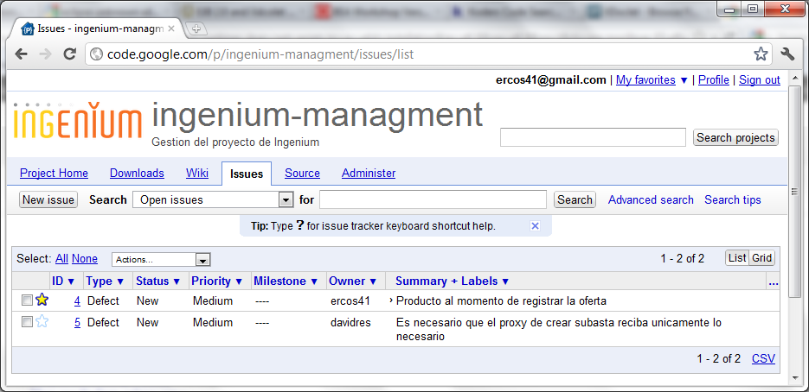

Figura 1. Listado de Incidencias

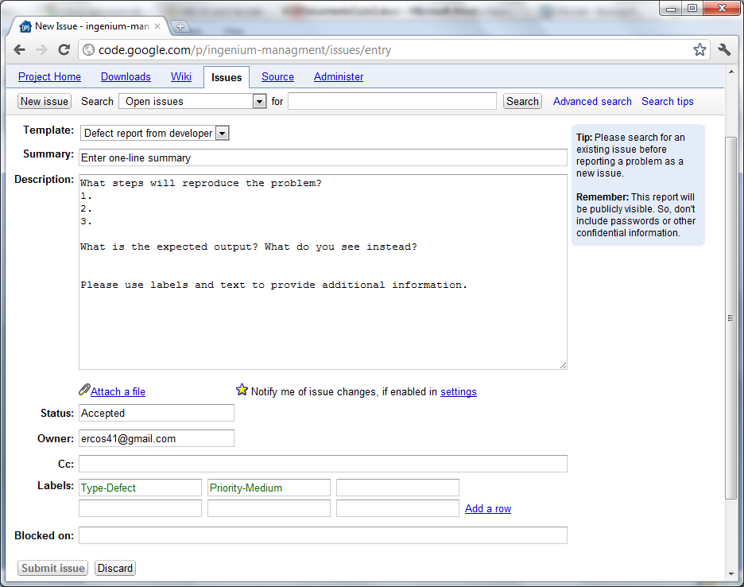

Figura 2. Creación de una incidencia

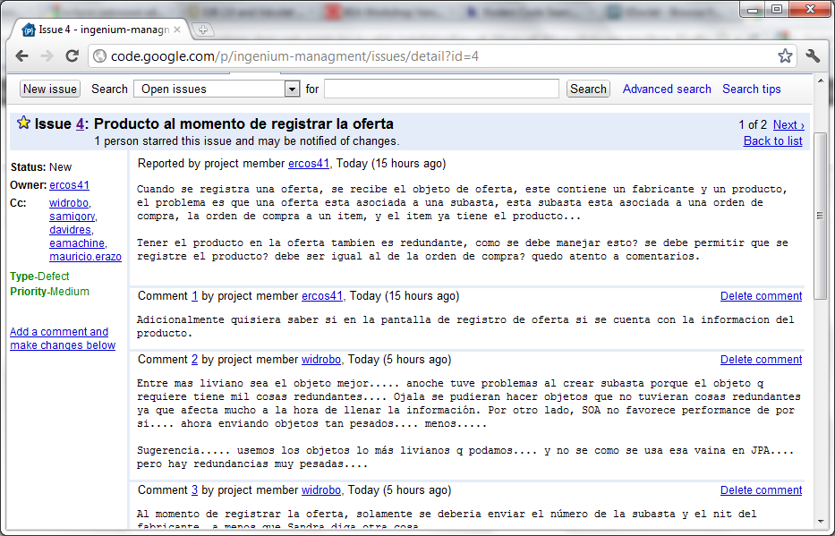

Figura 3. Descripción de una incidencia

1. **Producto**

A continuación se describen los resultados obtenidos para el proceso de Subasta Inversa desarrollado durante este ciclo

* 1. **Descripción del Producto**
     1. **BPEL**

***Proceso de Orden de Compra***

A continuación se describen los procesos implementados o modificados durante este ciclo:

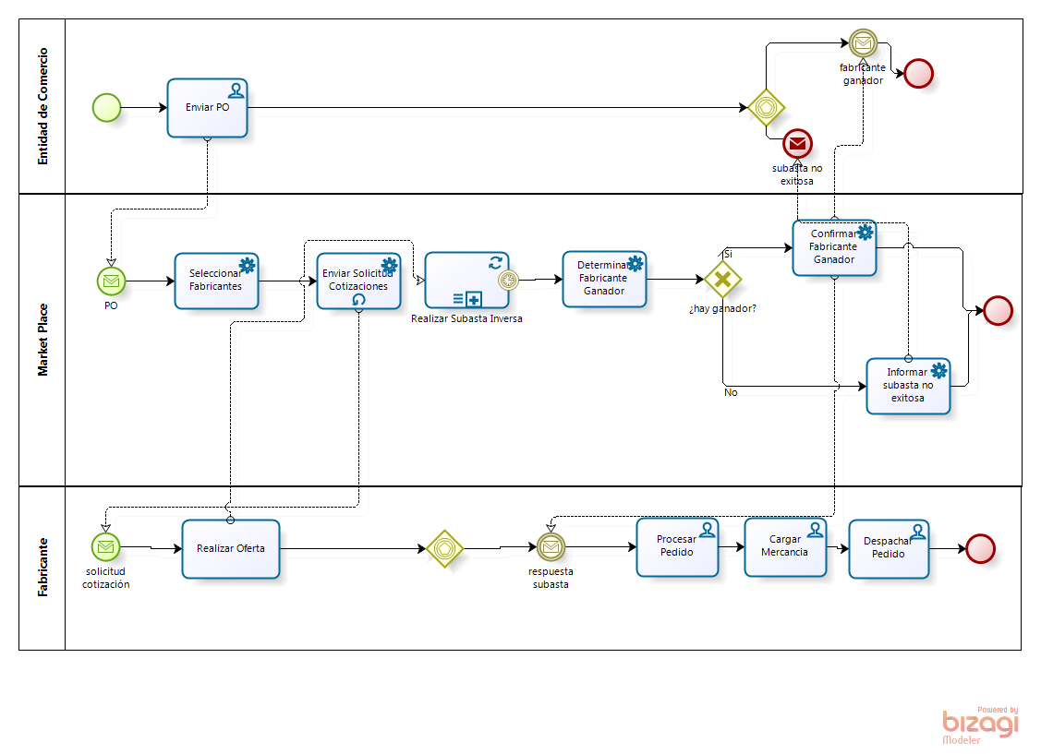

Figura 4. Proceso de orden de compra con subasta inversa

El proceso de procesamiento de orden de compra funciona de la siguiente manera:

1. La entidad de Comercio ingresa en el portal del MarketPlace y registra la orden de compra.
2. Posteriormente envía un mensaje tipo PO al MarketPlace. Este mensaje contiene el producto requerido, cantidad, fecha esperada de entrega y fecha máxima de realización de subasta.
3. El sistema de información POManager, recibe la orden de compra y la registra.
4. Una vez se ha registrado la PO, el sistema TransactManager se encarga de crear la subasta correspondiente.
5. Una vez se registra la PO, se consulta en el CRM los fabricantes que pueden satisfacer uno o más productos de la orden y, posteriormente, se les replica la PO y la información de la subasta correspondiente solicitando ofertar.
6. Si un fabricante desea ofertar, debe ingresar en el portal y especificar el precio unitario de cada producto que puede satisfacer junto con la fecha de entrega del pedido.
7. Una vez se ha cumplido la fecha máxima de subasta especificada en la orden de compra, la subasta se cierra y se selecciona el fabricante ganador.
8. Para determinar el fabricante ganador, se tiene en cuenta el precio y fecha de entrega.
9. Una vez identificado el fabricante ganador, se actualiza el estado tanto de la subasta como de la PO y se envía un correo electrónico tanto al comercio como al fabricante informándole.
10. El fabricante procede a procesar el pedido y una vez lo tiene listo realiza las siguientes operaciones:

* Carga la mercancía en los camiones.
* Despacha los camiones a la dirección de la entidad de comercio que referencio en la PO (Shippingaddress).

A continuación se describe cada una de las actividades que componen el proceso

Tabla 18. Actividades del proceso de compra

| **Nombre** | **Descripción** |
| --- | --- |
| **Enviar PO** | El comercio envía la PO al MarketPlace. |
| **Seleccionar fabricantes** | Se seleccionan los fabricantes que cumplen con las peticiones del PO desde el CRM |
| **Enviar solicitud cotización** | A cada fabricante seleccionado se le envía la solicitud de una cotización para el PO creado. |
| **Realizar Oferta** | El fabricante ingresa al portal del Marketplace y realiza una oferta sobre la PO que se encuentra creada. |
| **Realizar subasta inversa** | Este subproceso hace que se active un proceso de subasta inversa por un tiempo calculado a partir de la orden de compra. Cada fabricante puede hacer una oferta. Cada vez que un fabricante hace una oferta, se notifica a los demás fabricantes. |
| **Determinar fabricante ganador** | Se escoge automáticamente al fabricante ganador teniendo en cuenta el resultado de la subasta inversa. |
| **Informar subasta no exitosa** | Si la subasta no tuvo resultados exitosos, se le informa al comercio que no se pudo satisfacer su PO. |
| **Confirmar fabricante ganador** | Se envía una notificación al fabricante ganador y al comercio. |
| **Validar Cotización** | Valida si la cotización satisface la orden de compra |
| **Procesar pedido** | El fabricante alista los productos del PO. |
| **Cargar mercancía** | El fabricante carga la mercancía en los camiones. |
| **Despachar pedido** | El fabricante envía los camiones al comercio, para que los productos sean entregados. |

***Proceso de Subasta Inversa***

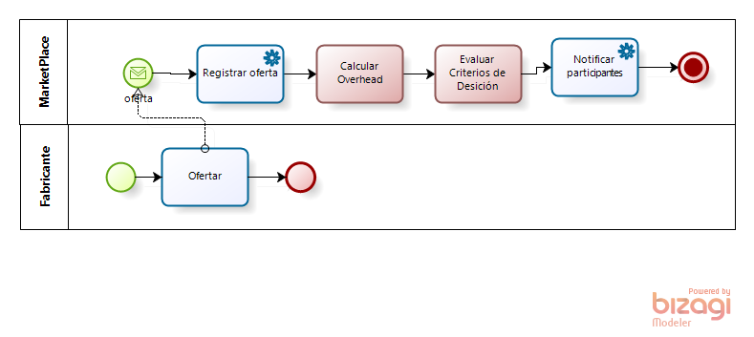

Figura 5. Proceso de Subasta inversa

El proceso de subasta inversa se crea con el fin de mejorar el proceso de PO, para crear más competencia entre los fabricantes y poder llegar al comerciante con mejores ofertas:

1. Un fabricante realiza una oferta a una subasta que se encuentra en curso.
2. El MarketPlace calcula el overhead de tiempo y costo seleccionando así un ganador.
3. Se registra la oferta realizada en la subasta y se notifica a los participantes de la misma.

Tabla 19. Actividades del proceso de Subasta Inversa

| **Nombre** | **Descripción** |
| --- | --- |
| **Ofertar** | El fabricante hace una oferta a la subasta. |
| **Registrar oferta** | El MarketPlace registra una oferta hecha en el manejador de ofertas. |
| **Calcular overhead** | Se calcula el overhead de tiempo y costo de acuerdo a la ubicación del comercio y el fabricante. |
| **Evaluar criterios de decisión** | Se realiza una evaluación con el fin de definir la mejor oferta. |

***Portafolio de Servicios***

Tabla 20. Portafolio de Servicios BPEL

|  |  |
| --- | --- |
| **Servicio** | **Orden Compra Subasta** |
| **Operación** | Crear Orden de Compra |
| **Entradas** | * fechaMaximaEntrega * Fecha * NitComercio * NombreComercio * EmailComercio * CantidadProducto * NombreProducto * categoriaProducto |
| **Salidas** | * Oferta Recibida |
| **Descripción** | Crea una orden de compra en el Marketplace y realiza las actividades dependientes como crear subasta, notificar fabricantes y notificar ganador de la subasta. |
|  |  |
| **Servicio** | **Subasta Inversa** |
| **Operación** | Ofertar |
| **Entradas** | * fechaEntrega * numSeguimientoSubasta * nitFabricante * valorProducto |
| **Salidas** | * Oferta Recibida |
| **Descripción** | Recibe las ofertas de los fabricantes sobre una subasta activa. Notifica además a todos los participantes en la subasta de una nueva oferta. |

* + 1. **Presentación**

***Mapa de navegación***

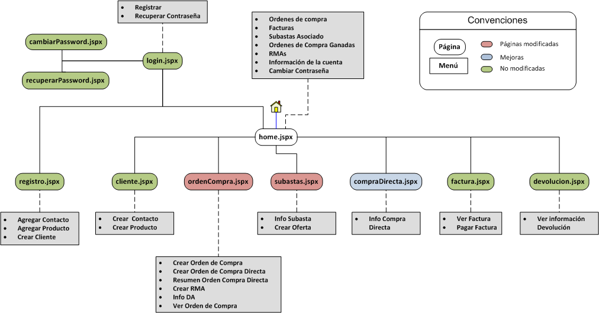

Figura 6. Mapa de Navegación

El subproceso de subasta inversa involucra los menús de orden de compra y subastas. El primero está principalmente asociado a las funcionalidades que pueden ser ejecutadas por un comercio ya sea compra por subasta o compra directa, además de realizar el seguimiento del estado de la subasta para cada orden realizada. Un fabricante puede consultar por esta opción solo la información de las órdenes ganadas.

El segundo menú mencionado está direccionado a los fabricantes, donde estos pueden consultar las subastas en las cuales pueden participar, el estado, y pueden realizar ofertas como participación a la subasta.

***Portafolio de Servicios***

El portafolio de servicios utilizados para la implementación del ciclo dos, subasta inversa, son los siguientes:

Tabla 21. Portafolio de servicios usados por la capa de presentación

|  |  |
| --- | --- |
| **Servicio** | **Legado : GestiónPO** |
| **Operación** | getOrdenCompraByNitComercio |
| **Entradas** | Nit del comercio |
| **Salidas** | List<PurchaseOrderBO>, lista de órdenes de compra |
| **Descripción** | Consulta las órdenes de compra asociadas al comercio. |
|  |  |
| **Servicio** | **Legado : GestiónPO** |
| **Operación** | getOrdenCompraByNitFabricante |
| **Entradas** | Nit del fabricante |
| **Salidas** | List<PurchaseOrderBO>, lista de órdenes de compra |
| **Descripción** | Consulta las órdenes de compra asociadas al fabricante, en las cuales a ofertado. |
|  |  |
| **Servicio** | **Legado : GestiónSubasta** |
| **Operación** | consultarSubastasFabricante |
| **Entradas** | Nit del fabricante |
| **Salidas** | List<Subasta>, lista de las subastas |
| **Descripción** | Consulta las subastas en las que un fabricante puede participar. |
|  |  |
| **Servicio** | **CRM : Gestión Cliente** |
| **Operación** | consultarProductosCliente |
| **Entradas** | ConsultarProductosCliente, con el nit del cliente |
| **Salidas** | ConsultarProductosClienteResponse, con la lista de productos |
| **Descripción** | Consulta los productos asociados al cliente en el momento del registro dentro de sistema. |
|  |  |
| **Servicio** | **BPEL : Purchase Order** |
| **Operación** | process |
| **Entradas** | fechaMaximaEntrega, fechaMaximaSubasta, fecha, nitComercio, nombreComercio, emailComercio, direccionComercio, telefonoComercio, cantidadProducto, nombreProducto y categoriaProducto |
| **Descripción** | Inicia el proceso BPEL para las órdenes de compra. |
|  |  |
| **Servicio** | **BPEL : Subasta Inversa** |
| **Operación** | process |
| **Entradas** | Fecha de entrega ofrecida por el fabricante, numero de seguimiento de la subasta, nit del fabricante, valor del producto ofrecido por el fabricante. |
| **Descripción** | Inicia el proceso BPEL para ofertar en una subasta. |

* + 1. **OSB**

David, Carlos

* + 1. **Aplicaciones Legado**

***Modelo de datos***

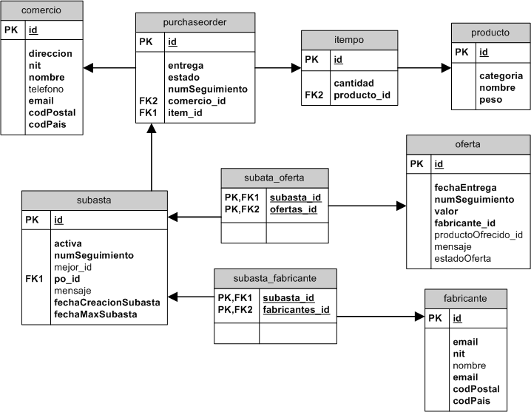

Figura 4. Diagrama de entidad-relación de la base de datos Transact

Del diagrama entidad relación de la base de datos **Transcat** se debe resaltar lo siguiente:

* Al crear una orden de compra se crea una subasta
* Una orden de compra se asocia a un ítem y el ítem a un producto
* El comercio y el fabricante requieren dirección, email, codPostal, codPais para poder determinar la información del overead por medio de los servicios web de FedEx.
* Una oferta tiene una fecha de entrega, esta fecha de entrega es la fecha en la cual el fabricante puede enviar la mercancía, a esta fecha se debe sumar el tiempo requerido para el envío internacional.
* Una oferta tiene un precio pero es valor unitario, el proceso determina el valor total y aumenta el costo del envío internacional.

La siguiente tabla muestra el detalle de los cambios que se han realizado en las bases de datos empleadas para el ciclo 1 y 2, las cuales fueron **PoManager** y **Transact** teniendo en cuenta el siguiente formato:

* Diferencia: Indica un campo faltante en una determinada base de datos pero que no es necesario en esa base de datos.
* Nuevo: Campo nuevo que fue agregado para cumplir con el proceso de negocio.
* Modificado: Campo existente que fue modificado porque no cumplía con el proceso de negocio
* Ciclo 1: Modificación realizada durante el ciclo 1

Tabla 19. Modificaciones realizadas a la base de datos

| **PoManager** | **Transact** | **Tipo de Dato** | **Comentario** |
| --- | --- | --- | --- |
| **Comercio** | | | |
| Id | Id | bigint(20) |  |
|  | Dirección | varchar(255) | Nuevo : necesario para el envio |
| Nit | Nit | varchar(255) |  |
| Nombre | Nombre | varchar(255) |  |
|  | Teléfono | varchar(255) |  |
|  | Email | varchar(255) | Nuevo : Para informar sobre el estado de la subasta |
|  | codPostal | varchar(255) | Nuevo : Necesario para el overead |
|  | codPais | varchar(255) | Nuevo : Necesario para el overead |
| **dispatchadvice** | | | |
| Id |  | bigint(20) |  |
| Camiones |  | varchar(255) |  |
| fechaEmision |  | Date |  |
| fechaLlegada |  | Date |  |
| montoOperacion |  | bigint(20) |  |
| numSeguimiento |  | varchar(255) |  |
| fabricante_id |  | bigint(20) |  |
| po_id |  | bigint(20) |  |
| **dispatchadvice_itempo** | | | |
| DispatcAdvice_id |  | bigint(20) |  |
| items_id |  | bigint(20) |  |
| **Fabricante** | | | |
| Id | Id | bigint(20) |  |
|  | Email | varchar(255) | Nuevo : Para informar sobre el estado de la oferta |
| Nit | Nit | varchar(255) |  |
| Nombre | Nombre | varchar(255) |  |
|  | Email | varchar(255) | Nuevo : Para informar sobre el estado de la subasta |
|  | codPostal | varchar(255) | Nuevo : Necesario para el overead |
|  | codPais | varchar(255) | Nuevo : Necesario para el overead |
| **Itempo** | | | |
| Id | Id | bigint(20) |  |
| Cantidad | Cantidad | int(11) |  |
| producto_id | producto_id | bigint(20) |  |
| **Oferta** | | | |
|  | Id | bigint(20) |  |
|  | fechaEntrega | Date |  |
|  | numSeguimiento | varchar(255) |  |
|  | Valor | bigint(20) |  |
|  | fabricante_id | bigint(20) |  |
|  | productoOfrecido_id | bigint(20) | Modificado : No se emplea |
|  | Mensaje | varchar(255) | Nuevo : Contiene la informacion de costo de envio |
|  | estadoOferta | varchar(255) | Nuevo : Indica si la oferta es la mejor o fue superada |
| **Producto** | | | |
| Id | Id | bigint(20) |  |
| Categoría | Categoría | varchar(255) |  |
| Nombre | Nombre | varchar(255) |  |
| Precio |  | bigint(20) |  |
| tiempoFabricacion |  | Time |  |
| fabricanteAtiende_id |  | bigint(20) |  |
|  | Peso | varchar(255) | Nuevo : Para calcular el overead |
| **Purchaseorder** | | | |
| Id | Id | bigint(20) |  |
| Entrega | Entrega | Datetime | Modificado : Para almacenar la hora |
| Estado | Estado | varchar(255) |  |
| numSeguimiento | numSeguimiento | varchar(255) |  |
| comercio_id | comercio_id | bigint(20) |  |
| fabricante_id |  | bigint(20) | Agregado en el ciclo 1 para órdenes de compra directa |
|  | item_id | bigint(20) |  |
| **purchaseorder_itempo** | | | |
| PurchaseOrder_id |  | bigint(20) |  |
| items_id |  | bigint(20) |  |
| **Returnmaterialadvice** | | | |
| Id |  | bigint(20) |  |
| Causa |  | varchar(255) |  |
| Fecha |  | Date |  |
| numSeguimiento |  | varchar(255) |  |
| da_id |  | bigint(20) |  |
| po_id |  | bigint(20) |  |
| **returnmaterialadvice_itempo** | | | |
| ReturnMaterialAdvice_id |  | bigint(20) |  |
| itemsDevueltos_id |  | bigint(20) |  |
| **Subasta** | | | |
|  | Id | bigint(20) |  |
|  | Activa | bit(1) |  |
|  | numSeguimiento | varchar(255) |  |
|  | mejor_id | bigint(20) |  |
|  | po_id | bigint(20) |  |
|  | Mensaje | varchar(255) | Nuevo : Resumen de la oferta ganadora |
|  | fechaCreacionSubasta | Datetime | Nuevo : Fecha en la que se crea la subasta |
|  | fechaMaxSubasta | Datetime | Nuevo : Fecha maxima para ofertar |
| **subasta_fabricante** | | | |
|  | Subasta_id | bigint(20) | Modificado : Se cambia la llave única |
|  | fabricantes_id | bigint(20) | Modificado : Se cambia la llave única |
| **subasta_oferta** | | | |
|  | Subasta_id | bigint(20) | Modificado : Se cambia la llave única |
|  | ofertas_id | bigint(20) | Modificado : Se cambia la llave única |

***Portafolio de Servicios***

A continuación se muestra el portafolio de servicios para **TransactManager**, la cual expone un único servicio web llamado TransactAuctionManagement, el cual fue el único servicio web legado que fue modificada durante este ciclo:

Tabla 20. Portafolio de servicios TransactAuctionManagement

|  |  |
| --- | --- |
| **Operación** | **crearSubasta** |
| **Entradas** | PurchaseOrder, fechaMaxima |
| **Salidas** | Número de Seguimiento |
| **Descripción** | Crea el registro en PurchaseOrder y en Subasta   * El numero de seguimiento debe estar presente como correlacion con POManager y no estar repetido * El numero de seguimiento es igual en POManager y en TransactManager * Si el comercio no existe se crea * El producto se crea si no existe * Si se debe crear el comercio debe tener nit y nombre * Si la orden de compra tiene id es ignorado, dado que el id es local a la base de datos * El producto debe tener categoria y nombre * El item debe tener cantidad |
|  |  |
| **Operación** | **asignarFabricantesSubasta** |
| **Entradas** | Número de seguimiento de la subasta, Listado de fabricantes |
| **Salidas** | Valor booleano para determinar si se tuvo éxito |
| **Descripción** | Recibe el número de seguimiento de una subasta y le asigna los fabricantes indicados.   * El numero de seguimiento debe existir * No deben existir en la base de datos más de una subasta con ese número de seguimiento * Si el fabricante no existe se crea * La información del fabricante debe estar completa para poder ser adicionado a la lista * Un fabricante debe tener nit, nombre y email para poder ser creado * La subasta solo asigna a los fabricantes que existían o los que fue posible crear * La subasta no debe tener ningún fabricante registrado * Si ningún fabricante se puede asignar a la subasta esta finaliza y pasa a estar inactiva |
|  |  |
| **Operación** | **consultarSubastasFabricante** |
| **Entradas** | Nit del fabricante |
| **Salidas** | Listado de subastas del fabricante |
| **Descripción** | Recibe el nit del fabricante y retorna las subastas activas que tiene creadas.   * El nit del fabricante debe existir * El nit es un campo obligatorio en la consulta * Si no existen subastas para el fabricante se retorna una lista vacía * Solo se retornan subastas que continúen activas |
|  |  |
| **Operación** | **registrarOferta** |
| **Entradas** | Número de seguimiento de la subasta, Oferta realizada |
| **Salidas** | Valor booleano para determinar si se tuvo éxito |
| **Descripción** | Registra la oferta de un fabricante.   * La subasta identificada por el numero de seguimiento indicado debe existir * No puede haber dos subastas con el mismo número de seguimiento * La subasta debe estar activa * El fabricante se consulta por el nit, y debe existir * El fabricante debe poder ofertar en esta subasta * Para crear la oferta debe tener fecha de entrega, numSeguimiento, valor y fabricante * Si la oferta no tiene numero de seguimiento se usa el primer parámetro recibido |
|  |  |
| **Operación** | **consultarFabricantesSubasta** |
| **Entradas** | Número de seguimiento de la subasta |
| **Salidas** | Listado de fabricantes |
| **Descripción** | Retorna la lista de fabricantes asociados a una subasta.   * La subasta identificada por el numero de seguimiento indicado debe existir * No puede haber dos subastas con el mismo número de seguimiento * La única manera en que la lista retornada este vacía es que la subasta este cerrada porque no había fabricantes o que aun no hayan sido asignados * No importa el estado de la subasta |
|  |  |
| **Operación** | **cerrarSubasta** |
| **Entradas** | Número de seguimiento de la subasta |
| **Salidas** | Valor booleano para determinar si se tuvo éxito |
| **Descripción** | Cierra una subasta pasándola al estado inactiva.   * La subasta identificada por el numero de seguimiento indicado debe existir * No puede haber dos subastas con el mismo número de seguimiento |
|  |  |
| **Operación** | **darGanadorSubasta** |
| **Descripción** | Este método ya no es usado, dado que el ganador de la subasta se consulta desde de la subasta por medio de la referencia a la mejor oferta realizada. |

Toda esta información se encuentra disponible en internet en el siguiente link:

<http://ingenium-managment.googlecode.com/svn/trunk/MarketPlaceJavadoc/AppLegado/TransactManager/co/com/losalpes/marketplace/transact/beans/AuctionManagementBean.html>

* 1. **Descripción adiciones/modificaciones**

A continuación se describen los cambios que fueron necesarios en los procesos existentes del As-Is de las aplicaciones legado durante este ciclo, teniendo en cuenta que:

* **Error As-Is**: Indica que el servicio u operación no está funcionando de manera correcta ya sea por mala codificación o porque no tiene en cuenta las reglas de negocio o el proceso de subasta inversa.
* **Modificación As-Is**: Indica que el servicio u operación debía ser modificado para poder cumplir con los nuevos requerimientos
* **Nuevo**: Indica una nueva funcionalidad que fue agregada para mejorar el funcionamiento de la aplicación legado.
  + 1. **Presentación**

Tabla 24. Modificaciones en Presentación

| **Aplicación** | **Estado** | **Descripción** |
| --- | --- | --- |
| **CrearOferta.java** | Error As-Is | No se obtenía la información de la subasta y presentaba error al obtener el nit del fabricante. |
| **InfoSubastas.java** | Error As-Is | No se obtenía la información de la subasta. |
| **ListaSubastas.java** | Modificación As-Is | Se agregan nuevos campos a la tabla mostrada. |
| **TipoClienteConstants.java** | Nuevo | Se adiciona para el manejo de los tipos de clientes. |
| **ServicioProxy.java** | Modificación As-Is | Se modifica por cambios en los servicios expuestos por los bpel ProcesoOrdenCompraSubasta y ProcesoSubastaInversa. |
| **PoManagerPoManagement** | Modificación As-Is | Se genera nuevamente el cliente por cambios en los servicios expuestos por GestionPO. |
| **GestionSubasta** | Modificación As-Is | Se genera nuevamente el cliente por cambios en los servicios expuestos por GestionSubasta. |
| **OrdenCompraSubasta** | Modificación As-Is | Se genera nuevamente el cliente por cambios en los servicios expuestos por el bpel ProcesoOrdenCompraSubasta. |
| **SubastaInversa** | Modificación As-Is | Se genera nuevamente el cliente por cambios en los servicios expuestos por el bpel ProcesoSubastaInversa. |
| **Subastas/html/view.jspx** | Modificación As-Is | Se agregan nuevos campos a la tabla mostrada, y se corrigen datos que no se están mostrando bien como el nombre del fabricante asociado a la oferta ya realizada. |
| **Subastas/html/infoSubasta.jspx** | Modificación As-Is | Se agregan nuevos campos para mostrar en el detalle, mensaje y estado, y corrigen errores al mostrar el producto y el fabricante. |
| **Subastas/html/oferta.jspx** | Modificación As-Is | Se agrega el botón de volver. |
| **faces-config.xml** | Modificación As-Is | Se agregan y modifican reglas de navegación y declaración de backends. |

* + 1. **OSB**

***Problemas:***

El desarrollo para la parte de OSB se realizó en ambientes locales para facilidad en la división de actividades. Luego del inicio del desarrollo de estas actividades, pruebas, entregas y envío al repositorio y de esta forma que estos cambios pudieran quedaran disponibles a los demás desarrolladores, se detectaron fallas e inconvenientes al actualizar todos los cambios realizados sobre el ambiente de la maquina virtual, ya que cuando se realizaban las pruebas de los servicios expuestos en el OSB algunos datos no quedaban disponibles o se entregaba un mensaje de respuesta un error. Por lo tanto debíamos dedicar tiempo extra que no se había tenido en cuenta para la solución de estos inconvenientes de forma que no basta con realizar pruebas de forma local y enviar los archivos actualizados, porque de alguna u otra forma existen puntos de falla y se ve reflejado en la configuración de los archivos fuente o datos disponibles en las bases de datos de cada ambiente. Estos problemas y el tiempo empleado para resolver estos producía retrasos en el trabajo de otras actividades asignadas y de las personas dependientes de estas.

Por otro lado identificamos fallas en las transformaciones entregadas en el AS-IS, estas no entregan la respuesta esperada por lo que fue necesario tomar la decisión de quitarlas y trabajar el envío y la respuesta de la información sin realizar transformación ya que presentan más problemas que una utilidad real.

***Cambios***

En general los cambios realizados en el ESB fueron modificaciones sobre algunas entidades definidas en XSD (Canonicos), transformaciones de mensajes, actualización de los servicios Business y Proxy de cada operación ofrecida. Para las entidades fue necesario adicionar nuevos datos que son necesarios para la transformación, procesamiento de la información y la ejecución correcta del proceso. En cuanto a las transformaciones de los mensajes se cambiaron y se asignaron los datos correspondientes para cumplir con la información enviada desde las aplicaciones legado hacia los consumidores.

* + 1. **Aplicaciones Legado**

Tabla 21. Modificaciones en Aplicaciones Legado

| **Aplicación** | **Estado** | **Descripción** |
| --- | --- | --- |
| **TransactManager** | Error As-Is | El objeto de subasta estaba mal creado, ignorando completamente el atributo de activo. |
| **TransactManager** | Error As-Is | Mala codificación en Oferta dado que el constructor desde BO no mapeaba los atributos, dejando los valores por defecto |
| **TransactManager** | Error As-Is | No se realiza ninguna validación al momento de asignar fabricantes a una subasta, en caso de que la lista venga vacía |
| **TransactManager** | Error As-Is | En la tabla **subasta_fabricante** hay llave única en fabricante, lo cual ocasiona que no se le puedan asignar dos subastas diferentes al mismo fabricante. |
| **TransactManager** | Error As-Is | En la tabla **subasta_oferta** hay llave única en fabricante, lo cual ocasiona que no se le puedan asignar dos ofertas diferentes al mismo fabricante. |
| **TransactManager** | Error As-Is | El método que retorna las subastas de un fabricante no verifica que todavía este abierta y activa. |
| **TransactManager** | Modificación As-Is | El cálculo de la mejor oferta se basa solo en el precio, sin tener en cuenta la fecha de entrega, se hace necesario modificarlo para agregar el overhead de tiempo y precio por envíos internacionales. Se hace uso de los servicios web de FeDex para calcular esta información. |
| **TransactManager** | Error As-Is | Las ofertas no se asignan a la subasta correspondiente. |
| **TransactManager** | Error As-Is | El método de registrar oferta estaba en el bean pero no en el web service lo cual indica que nunca fue accedido y por tanto el proceso nunca fue probado. |
| **TransactManager** | Error As-Is | A pesar de que las entidades cuentan con un método toBO para convertir de entidad a BO, este no era usado, por tanto se pueden generar errores al cambiar la definición de una entidad |
| **TransactManager** | Error As-Is | El método de cerrar subasta no estaba persistiendo los cambios |
| **TransactManager** | Modificación As-Is | Los campos de fecha en la base de datos estaban como **Date**, lo cual impide que se almacene la hora, por tanto se cambiaron a **Datetime** |
| **TransactManager** | Modificación As-Is | El mapeo de hibernate tiene los campos fecha como **DATE** se cambian a **TIMESTAMP** para garantizar la lectura y escritura de la hora. |
| **AuctionManagementBean** | Nuevo | La operación de creación de subasta estaba mal implementada, no cumple con ninguna regla de negocio, ni valida ninguna información, se implementa desde 0 |
| **BussinessException** | Nuevo | Se agrega **@ApplicationException(rollback = true)** para garantizar que se haga rollback a la transacción en caso de que se genere un error de negocio. |

* 1. **Aspectos a Resaltar del producto final**
     1. **Javadoc para las Aplicaciones Legado**

Las aplicaciones legado componen el punto base del desarrollo de las capas superiores, por este motivo fue importante definir un medio para que se conozcan las funcionalidades y limitaciones de cada uno de los servicios web que son expuestos, por tanto se realizó el despliegue de la documentación de java de estos servicios en nuestro repositorio web.

La documentación está disponible en los siguientes enlaces:

**Mailer:**

<http://ingenium-managment.googlecode.com/svn/trunk/MarketPlaceJavadoc/AppLegado/Mailer/index.html>

**PoManager:**

<http://ingenium-managment.googlecode.com/svn/trunk/MarketPlaceJavadoc/AppLegado/POManager/index.html>

**TransactManager:**

<http://ingenium-managment.googlecode.com/svn/trunk/MarketPlaceJavadoc/AppLegado/TransactManager/index.html>

Se debe resaltar que en el As-Is del marketplace no existe documentación java para ninguno de los servicios, por tanto los únicos métodos que se encuentran documentados son aquellos que son nuevos o fueron modificados durante el ciclo 1 y 2.

Para los servicios web se decidió describir cada una de las operaciones y realizar un listado de condiciones que se deben cumplir para su correcto uso.

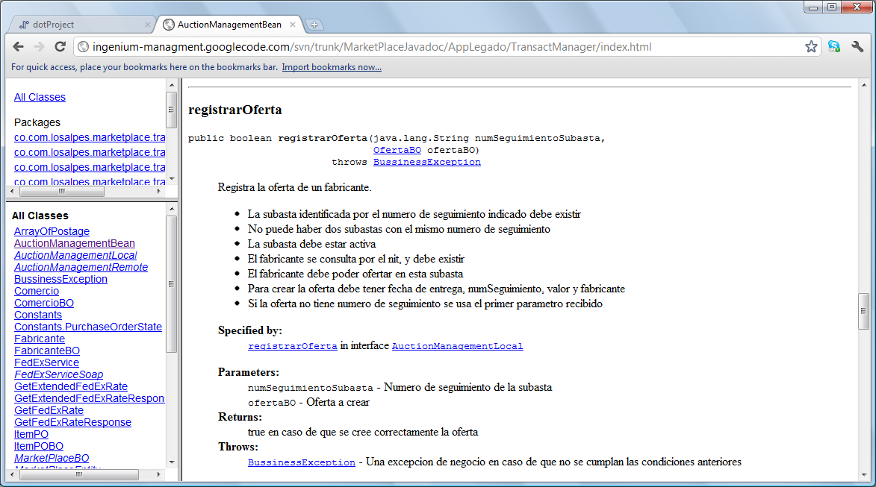

Figura 5. Ejemplo documentación operación web en javadoc

* + 1. **Consulta a WS de FedEx para calcular el Overhead**

Para consultar el overhead de un envío internacional se está realizando uso de los servicios web de **Ecocoma** para consultar diversos servicios de envío como son FedEx, UPS, USPS y DHL, para poder seleccionar la mejor opción de envío.

El siguiente link describe el funcionamiento de los servicios de **Ecocoma:**

<http://www.ecocoma.com/shipping_webservice.aspx>

Se debe resaltar que estos servicios se pueden probar con una llave pública pero en el paso a producción se debería comprar una licencia.

La ventaja del manejo del api es que enmascara la dificultad de la conexión a los diferentes servicios de envio y proporciona una respuesta única que pueda ser interpretada por el marketplace. Aunque se ofrece conexión a 4 servicios de envío solo se está empleando el de FedEx dado que es necesario realizar un ínterprete por cada uno de ellos y el tiempo de desarrollo de este ciclo fue corto.

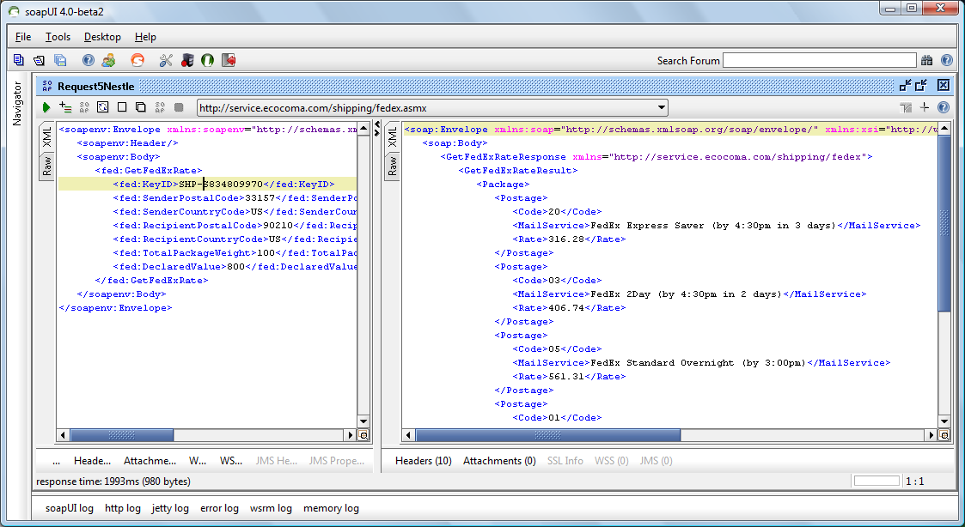

Figura 6. Consulta Web a FedEx

* + 1. **Manejo de SoapUI para la prueba de los servicios web desplegados**

Para cada uno de los servicios web que fue desarrollado ya sea en aplicaciones legado, osb o bpel se realizaron pruebas con la herramienta soapui para verificar que las peticiones y respuestas fueran las adecuadas de acuerdo a lo que se había definido para su funcionamiento.

* + 1. **Definición de Sets de Datos de Prueba en SQL**

Durante el ciclo 1 uno de los mayores inconvenientes que se encontró fue que no existía información en la base de datos de las aplicaciones legado para poder verificar el funcionamiento de las diversas capas, por este motivo, se definieron scripts de prueba en cada uno de las bases de datos que correspondieran con la información del CRM, de esta manera se pueden regenerar los datos después de una prueba fallida o para poder volver a ejecutar las pruebas.

* + 1. **Uso de DotProject para el Seguimiento**

Para este ciclo se decidió realizar un mejor seguimiento de las actividades de TSP, por tanto se decidió realizar uso de la herramienta dotProject, para el control de las tareas y el registro del tiempo empleado en las mismas.

La herramienta se encuentra ubicada en el siguiente link:

<http://backus1.uniandes.edu.co/~csof5104a02/dotproject/index.php>

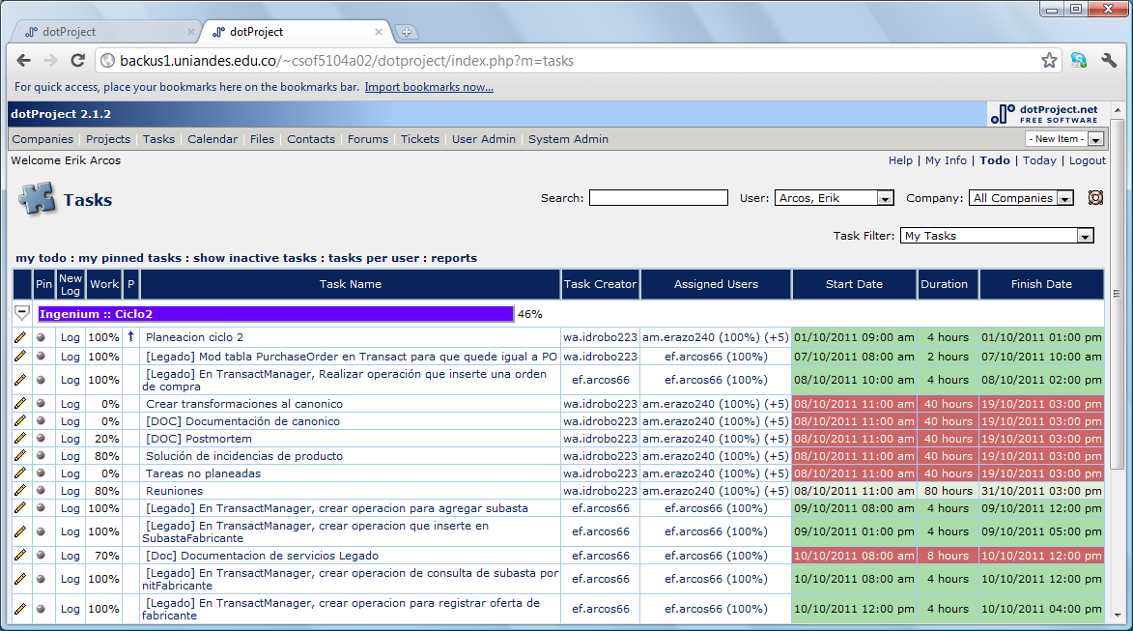

Figura 5. Herramienta DotProject

* + 1. **Uso del IssueTracker para el manejo de incidencias**

En la sección 9 del presente documento: **Reporte de Incidencias**, se realizó una descripción completa de la selección de la herramienta de reporte de incidencias, la cual está disponible en el siguiente link:

<http://code.google.com/p/ingenium-managment>

1. **Postmortem**

En esta parte deben reflexionar sobre el ciclo y sobre los cambios que van a implementar para el siguiente ciclo. Esta parte debe incluir:

* 1. **Lecciones aprendidas**
  2. **Problemas detectados**

La descripción de los problemas técnicos encontrados en el As-Is se realizó con anterioridad en este documento, a continuación se describen problemas asociados al proceso y a las herramientas más que a la funcionalidad:

* Aunque la estimación de este ciclo fue mejor que la del ciclo anterior, hubo una gran diferencia entre los tiempos planeados y empleados realmente.
* Existe poco conocimiento en el manejo detallado de la herramienta de dotProject.
* El registro de actividades no se está llevando a cabo de manera diaria y se deja para el final del ciclo.

Se busca dar solución a cada uno de los problemas descritos por medio del plan detallado de mejoramiento descrito en el siguiente numeral.

* 1. **Plan de mejoramiento detallado**

Para el próximo ciclo, determinamos las siguientes oportunidades de mejora:

* Mejorar la estimación realizada, durante el presente ciclo se determino el esfuerzo necesario para cada una de las capas involucradas, asignando actividades en bpel, operaciones web en legado, pantallas en presentación, etc. Estos datos fueron determinados de la información del ciclo 1, pero no se tuvo en cuenta la dificultad de cada uno de los módulos o componentes, es decir, es más sencillo realizar una modificación pequeña a una pantalla que crear una completamente nueva. El principal motivo de las diferencias entre estimado y real se debe a que no se tuvo en cuenta la dificultad de cada componente, por este motivo, el proxy del siguiente ciclo tendrá en cuenta esta información.
* La herramienta de dotProject se empleo principalmente para el registro de tiempo y para poder determinar el porcentaje de avance que se tenía en cada momento, teniendo en cuenta que todos los integrantes tuvieran una asignación de tiempo similar, y la continuidad de las tareas, pero no se tuvo en cuenta las fechas asignadas para cada una, es decir, cada integrante tenía una serie de tareas secuenciales pero no tenía asignada una fecha de inicio específica para cada una de ellas. Para el próximo ciclo se va a corregir esta situación teniendo en cuenta las fechas y disponibilidad diaria de cada uno de los integrantes.
* Aplicar multas a los integrantes que no registren tareas a medida que las van desarrollando, o para aquellos que durante el transcurso de una semana dada no presenten valor ganado en sus tareas a no ser que haya una causa externa que haya impedido su avance.
  1. **Plan global ciclo 3**

Alcance de proyectos

Plan global del ciclo 3 (tareas gruesas a ser llevadas a cabo durante el ciclo 2)

1. **Conclusiones**